HW 7

Load data
ดาวน์โหลดข้อมูล excel เข้าสู้โปรแกรม R
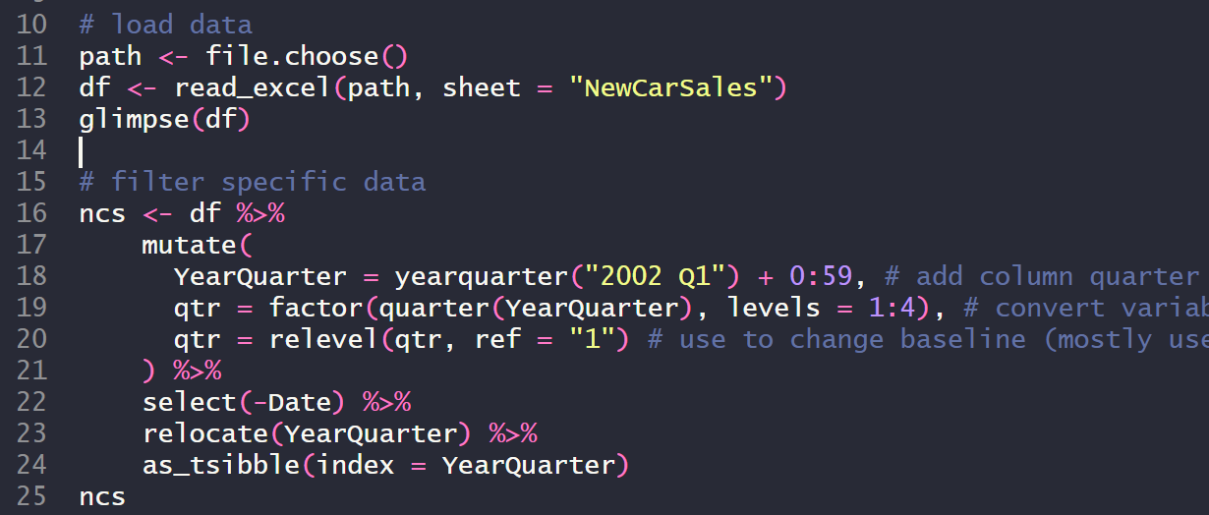

Model training
ทำ model training โดยการเลือกใช้ model ที่แตกต่างกัน
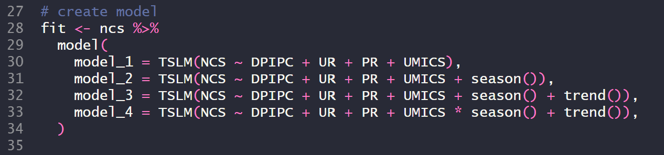

Evaluation
วัดประสิทธิภาพของ model ที่ train มาด้วย metric แบบต่างๆ
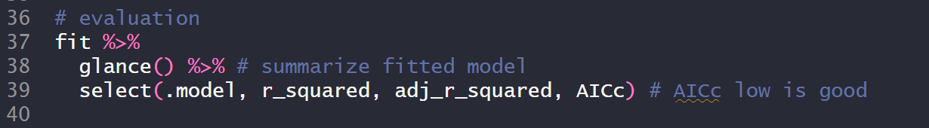

Result
1) จะได้ regression equation ของ model ทั้งหมดดังนี้
Model 1: $\hat{y}= β_{0}+ β_{1}x_{1}+ β_{2}x_{2}+ β_{3}x_{3}+ β_{4}x_{4}$
NCS.FC = 25428.255 + 3.228DPIPC – 7666.852UR −3219.499PR + 1122.429UMICS
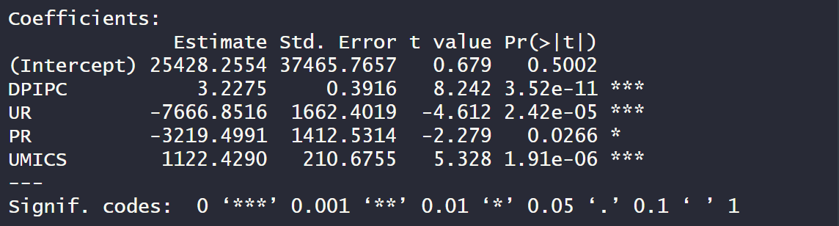
Model 2: $\hat{y}= β_{0}+ β_{1}x_{1}+ β_{2}x_{2}+ β_{3}x_{3}+ β_{4}x_{4}+ γ_{2}Q_{2}+ γ_{3}Q_{3}+ γ_{4}Q_{4}$
NCS.FC = 15351.530 + 3.197DPIPC -7607.513UR -3306.902PR + 1154.704UMICS + 14346.704Q2 + 18654.821Q3 + 1287.332Q4
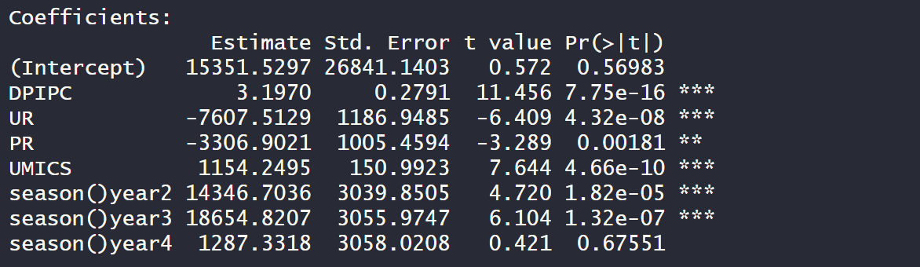
Model 3: $\hat{y}= β_{0}+ β_{1}x_{1}+ β_{2}x_{2}+ β_{3}x_{3}+ β_{4}x_{4}+ γ_{2}Q_{2}+ γ_{3}Q_{3}+ γ_{4}Q_{4}+ αt$
NCS.FC = 283412.374 -5.530PIPC -9491.524UR -1445.763PR + 871.304UMICS + 15552.917Q2 + 18575.182Q3 + 1396.679Q4 + 2368.404t
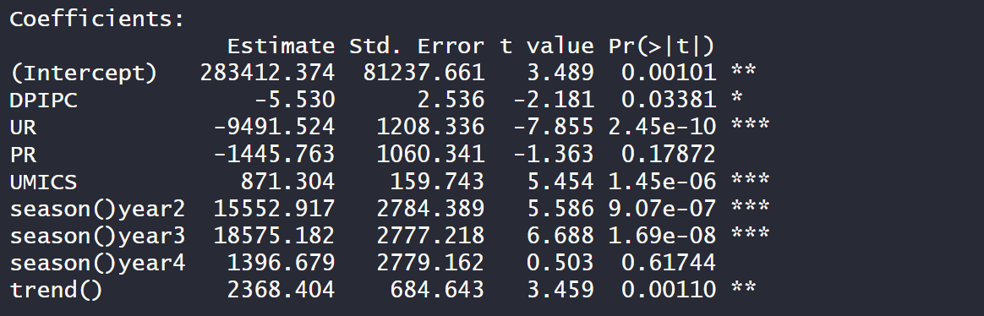
Model 4: $\hat{y}= β_{0}+ β_{1}x_{1}+ β_{2}x_{2}+ β_{3}x_{3}+ β_{4}x_{4}+ γ_{2}Q_{2}+ γ_{3}Q_{3}+ γ_{4}Q_{4}+ αt +δ_{2}x_{4}Q_{2}+ δ_{3}x_{4}Q_{3}+ δ_{4}x_{4}Q_{4}$
NCS.FC = 293776.090 -5.537 PIPC -9360.659UR -1359.769PR + 733.186UMICS + 5902.058Q2 -6361.511Q3 -13911.740Q4 + 2371.663t + 116.189UMICS·Q2 + 304.938UMICS·Q3 + 185.599UMICS·Q4
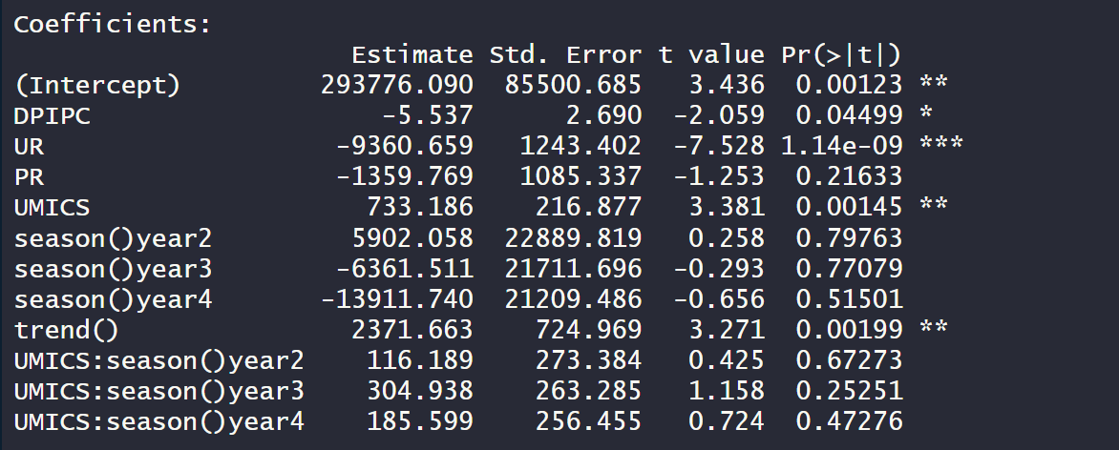
2) โดยมีค่า R² , Adjusted R² และ AICc ดังตารางด้านล่าง
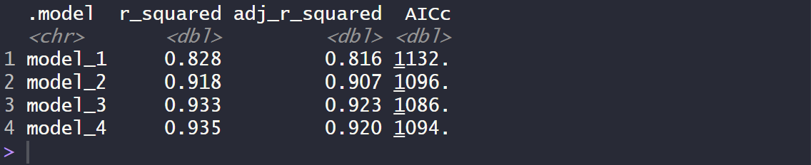
3) Model ที่ 4 มีสมการสำหรับ quarter 2 ดังนี้
NCS.FC = 299678.148 -5.537 PIPC -9360.659UR -1359.769PR + 849.375 UMICS + 2371.663t
4) โดยมี model ที่ดีที่สุดตามแต่ละ evaluation metric ดังนี้
ซึ่งจะได้ว่า model ที่มีค่า Adjusted R² ดีที่สุดคือ model ที่ 3 โดยมีค่า Adjusted R² = 0.923
model ที่มีค่า AICc ดีที่สุดคือ model ที่ 3 โดยมีค่า AICc = 1086.418

